上海市2012学年第一学期初三期末质量调研考试
数学试卷参考答案与评分标准
说明：
1．解答只列出试题的一种或几种解法．如果考生的解法与所列解法不同，可参照解答中评分标准相应评分；
2．第一、二大题若无特别说明，每题评分只有满分或零分；
3．第三大题中各题右端所注分数，表示考生正确做对这一步应得分数；
4．评阅试卷，要坚持每题评阅到底，不能因考生解答中出现错误而中断对本题的评阅．如果考生的解答在某一步出现错误，影响后继部分而未改变本题的内容和难度，视影响的程度决定后继部分的给分，但原则上不超过后继部分应得分数的一半；
5．评分时，给分或扣分均以1分为基本单位．

一、选择题：（本大题共6题，每题4分，满分24分）
1. D； 2. A； 3. C； 4. D； 5. C； 6. A．
二、填空题：（本大题共12题，每题4分，满分48分）
7. 2； 8. 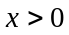且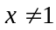； 9. 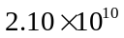； 10. 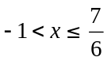； 11. 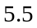；
12. 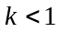且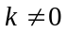； 13. ； 14. 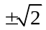； 15. 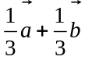； 16. 20；
17. 或； 18. 12．
三、解答题：（本大题共7题，满分78分）
19. 解：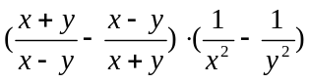=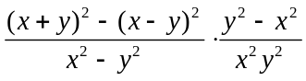
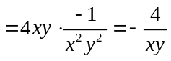．……………………………………………………………（6分）
当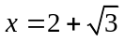，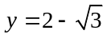时，原式=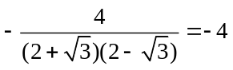．……………（4分）
20. 解：由①得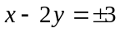．………………………………………………………………（2分）
由②得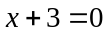或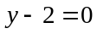．……………………………………………………（2分）
∴原方程组可化为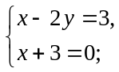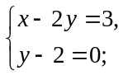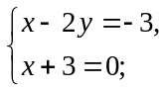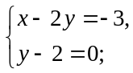……（4分）
∴原方程组的解为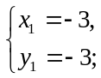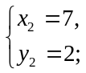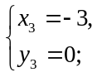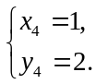 ……………………（2分）
21. 解：(1) 证明：∵AD = DC，AD∥BC，
∴∠DAC =∠DCA，∠DAC =∠ACB，
∵∠BCD = 60°，∴∠DCA =∠ACB = 30°，……………………………………（1分）
∵∠B = 30°，∴∠DAC =∠B = 30°，……………………………………………（1分）
∴△DAC∽△ABC．………………………………………………………………（1分）
过点D作DE⊥AC，垂足为E，∵AD = DC，∴AC = 2EC．
在Rt△DEC中，∠DCA = 30°，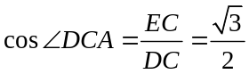，∴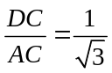，…（1分）
∴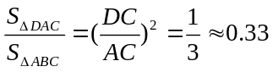．…………………………………………………（1分）
∵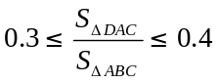，……………………………………………………………（1分）
∴△DAC与△ABC有一定的“全等度”．……………………………………（1分）
(2) △DAC与△ABC有一定的“全等度”不正确．……………………………（1分）
反例：若∠ACB = 40°，则△DAC与△ABC不具有一定的“全等度”．……（1分）
此时∵∠B = 30°，∴∠BAC = 110°，而∠D = 120°，
∴△DAC与△ABC都是钝角三角形，且两钝角不相等，
∴△DAC与△ABC不相似，……………………………………………………（1分）
∴△DAC与△ABC不具有一定的“全等度”．
22. 解：(1) 电杆AB、CD之间的距离为AE．
在Rt△ADE中，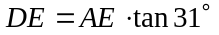，…………………………………………（1分）
在Rt△AEC中，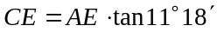，………………………………………（1分）
∴，…………………………………………（1分）
∴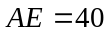．………………………………………………………………………（1分）
∴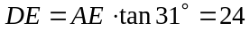，
∴，即点D的坐标为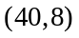．……（1分）
(2) ∵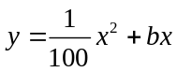过点，∴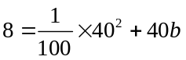，…………………（1分）
解得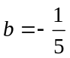．……………………………………………………………………（1分）
∴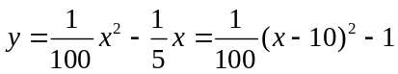，其顶点坐标为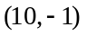，……………（1分）
∴电线离地面最近距离为15米，
∵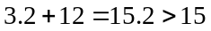，…………………………………………………………（1分）
∴3.2米高的车辆从高压电线下方通过时，会有危险．………………………（1分）
23. 解：(1) 联结BE，∵圆O的直径AB = 8，∴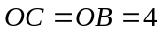．
∵BC = BE，∴∠BEC =∠C =∠CBO，…………………………………………（1分）
∴△BCE∽△OCB，………………………………………………………………（1分）
∴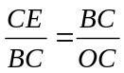．……………………………………………………………………（1分）
∵CE = OC – OE = 4 – y，∴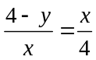，………………………………………（1分）
∴y关于x的函数解析式为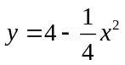，定义域为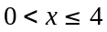．…………（1+1分）
(2) 过点B作BM⊥CE，垂足为M，则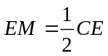．
设两圆的公共弦CD与AB相交于点H，则AB垂直平分CD．
∴．
①当点E在线段OC上时，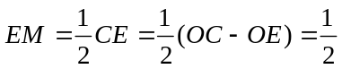，………………（1分）
∴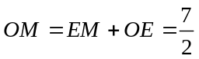，∴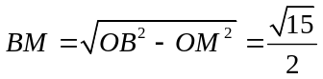，……………………（1分）
∴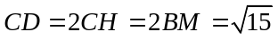．……………………………………………………（1分）
②当点E在线段OF上时，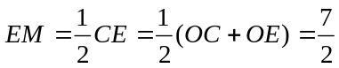，………………（1分）
∴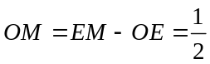，∴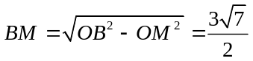，…………………（1分）
∴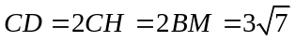．…………………………………………………（1分）
24. 解：(1) 当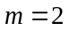时，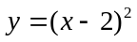，则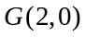，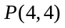．…………………………（1分）
如图1，联结QG、PG，过点Q作QF⊥x轴，垂足为F，过点P作PE⊥x轴，垂足为E．
由题意，易得△GQF≌△PGE，…………………………………………………（1分）
则FQ = EG = 2，FG = EP = 4，…………………………………………………（1分）
∴FO = 2，∴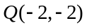．………………………………………………………（1分）
F
Q
O
E
P
x
y
图1
G
A
B
Q
O
D
C
x
图2
G
y
E

(2) 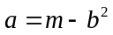．…………………………………………………………………（3分）
(3) 如图2，延长QC到点E，使CE = CQ，联结OE．
∵C为OD中点，∴OC = CD，
∵∠ECO =∠QCD，∴△ECO≌△QCD，………………………………………（1分）
∴OE = DQ = m．
∵AQ = 2QC，∴AQ = QE，
∵QO平分∠AQC，∴∠AQO =∠EQO，
∴△AQO≌△EQO，………………………………………………………………（1分）
∴AO = EO = m，∴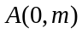．……………………………………………………（1分）
∵点在新的图像上，∴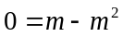，…………………………………（1分）
解得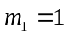，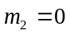（舍），∴m = 1．…………………………………………（1分）
25. 解： (1) 1．………………………………………………………………………………（3分）
(2) 如图3，取AB的中点M，联结MF、CM．
∵∠ACB = 90°，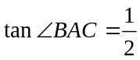，BC = 6，
∴AC = 12，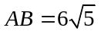．…………………………………………………………（1分）
∵M为AB中点，∴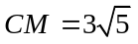．………………………………………………（1分）
又∵F为BD中点，∴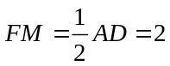．………………………………………（1分）
当且仅当M、F、C三点共线且点M在线段CF上时CF最大，
此时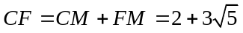．………………………………………………（2分）
A
B
C
D
M
F
图3
A
B
C
D
E
F
G
Q
图4

(3) 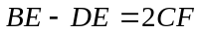．……………………………………………………………（1分）
证明：如图4，联结CE，过点C作CE的垂线交BD于点G，设BD与AC相交于点Q．
由题意，，∴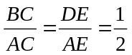．…………………………………（1分）
∵点E落在线段BD上，∴AE⊥DB．
∵∠BQC =∠AQD，∠ACB = 90°，
∴∠QBC =∠EAQ，
∵∠ECA +∠ACG = 90°，∠BCG +∠ACG = 90°，
∴∠ECA =∠BCG，
∴△BCG∽△ACE，………………………………………………………………（1分）
∴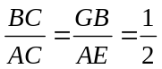．………………………………………………………………（1分）
∴GB = DE．………………………………………………………………………（1分）
∵F是BD中点，∴ F是EG中点．
在Rt△ECG中，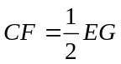，
∴BE – DE = EG = 2CF．…………………………………………………………（1分）

